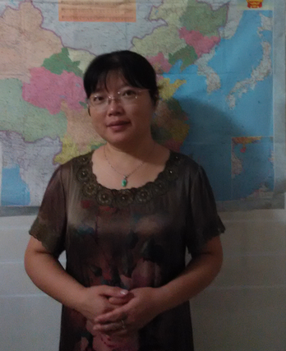
美国一位作家曾这样说过：“你在每做完一件工作时，应该有勇气对自己这样说‘对于这件工作，我可以问心无愧。我不但做到还好，而且是在我能力范围内的最好！对于这件工作，我能够经得起任何的评判’”确实如此。她，只是一名普普通通的中学语文教师，在属于自己的三尺讲台上认真耕耘，默默付出
忠诚
扎根农村教育十五年，无怨无悔，十六年的老党员以实际行动践行着对党的教育事业的忠诚与热爱，无论是在生活清贫的工作初期，还是在待遇工资日渐丰裕的今天，爱生奉献之心始终不渝。
爱生
她担任班主任工作十四载，数次中途接班，总是欣然接受，从无怨言，工作任劳任怨，用爱心，真心，恒心拨动学生的心弦。尤其关心贫困学生、学困学生、单亲学生和问题学生。为贫困学生买鞋子，买学习用品，为生病学生送医送药，为学困生免费补课……她曾说过：“我所做的这一切不是为了沽名，不是为了钓誉，我只想对得起老师的称谓，对得起无数家长期盼和信任的眼神，对得起孩子的一生……有时老师一个无心善举可能会改变学生的一生……
十多年来，她所带的班级连续十多次荣获文明班级，一次被评为常州市先进集体，一次被评为武进区文明班级。
勤教
作为语文教师，她不断更新教学理念，博采众长并结合自身特点，形成以情感人，深入体悟的教学特点和风格，注重语文学科人文性和工具性的统一，让学生在快乐自由的氛围中学到实实在在的语言文字知识，同时也得到精神的陶冶，美的享受。面对学困生，她从不轻易放弃，因此她所教班级总是名列前茅，所带五届学生语文成绩均超区平均。指导学生参加各类比赛屡获佳绩：卿海英获省作文大赛二等奖；戴铭惠获常州市美文推荐比赛一等奖；潘柯邑获“中学生与作文”大赛区一等奖；狄超杰获美文推荐区二等奖；张柯、潘柯邑获古诗词创作比赛区二等奖；苏兰获区作文大赛二等奖；戴铭惠在我爱祖国的蓝天征文比赛中获区一等奖；刘长荣获我爱祖国的蓝天手抄报比赛三等奖；刘长荣、宋洁在第十二届“语文报杯”全国中学生作文大赛中分获二、三等奖；卿海英在“争当四好少年童谣创作比赛中获三等奖”沈维文获区红领巾与地税征文一等奖；张思成，陆仁杰在省“中国梦，我的梦”征文比赛中获三等奖……她本人也多次被评为优秀指导老师。
善思
教学之余，她刻苦钻研，所写论文《农村初中分层教学的实践和思考》发表于《常州教师教育》，论文《作文教学，以生为范》获省师陶杯二等奖；《语文活动；拓一块阅读教学的试验田》获全国中语会二等奖；《古诗文为作文教学带来勃勃生机》获省师陶杯三等奖；《花儿为什么这样红》获江苏省金帆杯一等奖，平时参与学校国家级、市级多个课题并发挥骨干作用。
克己
从教十多年，长期超负荷工作严重毁坏她本来强壮的身体：甲减、胆结石、盲肠炎、纤维瘤、咽喉炎，疾病和疼痛时时折磨着她，但她从来没有轻言请假，没有因为生病而耽误过学生一节课。
她曾因教学成绩优秀，师德高尚而获 “行政嘉奖”，两次考核优秀，五次被评为镇优秀党员或优秀教师。2010年被评为武进区骨干教师。
她坚信：教育必须根植于爱，有爱的教育才是真正的教育，所以她爱学校，爱语文，爱学生,爱一切可爱之人、可爱之物……
她深信：坚持做好平凡的事也就不平凡、不简单了，所以她总是不事张扬，默默做好她手中的每一件事……
她就是郑陆初级中学里普通的一员——中学高级教师许小云。
曾获荣誉
一次获“行政嘉奖”，两次考核优秀，五次被评为镇优秀党员或优秀教师。2010年被评为武进区骨干教师。

